Me gustan tus ojos azules
-Comenzamos con preguntas en parejas para introducir la actividad:
- ¿Tienes pareja? ¿Cómo es físicamente? ¿Qué es lo que más te gusta de él/ella?
- ¿Qué tipo de chico/a te gusta?
- ¿En qué te fijas primero?
-Anunciamos que vamos a escuchar una canción de un cantante chileno llamado Gepe donde cuenta qué es lo que más le gusta de su pareja, pero antes vamos a ampliar nuestro conocimiento sobre Chile.
Concurso cultural: ¿Qué sabes de Chile?
-Hacemos primero preguntas en plenaria para saber el conocimiento previo que tienen del país y después un Kahoot para ampliarlo.
1. Kahoot: https://play.kahoot.it/#/?quizId=31aeb426-8439-4285-8e4c-6f90cd6b1d0e
2. Personajes famosos chilenos. Vamos a conocer algunos personajes ilustres de Chile. Esta actividad también puede usarse para revisar el género. Una alternativa es preparar pequeños textos con vacíos de información sobre la biografía de estos personajes para trabajar en parejas o grupos de cuatro.
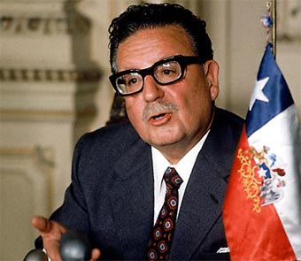  1. Salvador Allende | 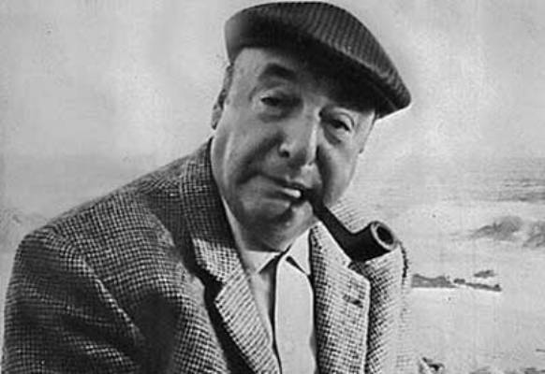  2. Pablo Neruda
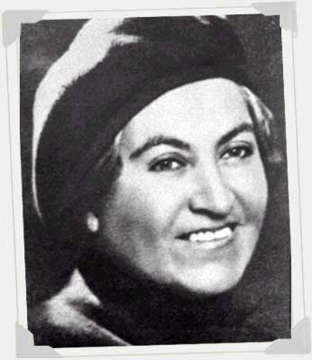  3. Gabriela Mistral |   4. Alejandro Amenábar

- Es una de las poetas más notable de la literatura hispanoamericana. Es un referente de la poesía femenina universal.
- Fue presidente de Chile hasta el golpe de Estado de Pinochet.
- Fue uno de los grandes poetas del siglo XX.
- Es un director de cine chileno-español. Algunas de sus películas más famosas son: Abre los ojos, Los otros y Mar adentro.
3. Entregamos la canción y les pedimos que la lean e intenten completar los huecos con las palabras que hay en el margen derecho.
Me gustan tus _______azules,  me encanta tu _______que es como una nube,  que ha llovido tanto que no tiene nada más que ocultar.  Me encanta tu _____que dice que sabe,  entiende y perdona los sabios y giles  que han comido tanto que han agotado su voluntad de querer.  Me gusta que uses la palabra ______  cuando quiero estar un _______contigo  No hay ningún secreto que guarde conmigo sin preguntar.  Me encanta ______así tu respiro  abriéndose paso al invierno tan frío  en un mundo gigante, cambiante y jodido es bueno sentirse así.  [Coro]  Me encanta esa manera en ti,  me gusta tanto que puedo quedarme a hablar sobre ti pa´ siempre.  Me encanta esa manera en ti,  me gusta tanto que puedo quedarme a hablar sobre ti.  Me gustan tus ________azules,  tu ________que acepta las desilusiones,  el tiempo que pasa nos va dejando libres para estar mejor.  Me encanta la fuerza que tu ______tiene  para conseguir lo que tuvo y que quiere,  mujer consecuente ahora y siempre hasta la final.  [Coro]  Me encanta esa manera en ti,  me gusta tanto que puedo quedarme a hablar sobre ti pa´ siempre.  Me encanta esa manera en ti,  me gusta tanto que puedo quedarme a hablar sobre ti.  Yo sé que no hay nada tan importante como _____otra vez.  Yo sé que tu _______y ________me aprietan muy fuerte,  que de vez en cuando nos pegamos de frente.  No hay nada más que pensar y mirar de cerca y sentir.  [Coro]  Me encanta esa manera en ti,  me gusta tanto que puedo quedarme a hablar sobre ti pa´ siempre.  Me encanta esa manera en ti,  me gusta tanto que puedo quedarme a hablar sobre ti.  (Repetición primera estrofa) |   Gepe ( Chile)  Hablar de ti  amigo  mente  ojos  pelo  cuerpo  boca  verte  ratito  sentir  mano  ojos

4. Escuchamos la canción https://www.youtube.com/watch?v=hqC8YNkV0xM
5. Individualmente tienen que redactar un texto describiendo lo que más le gusta de su pareja.

